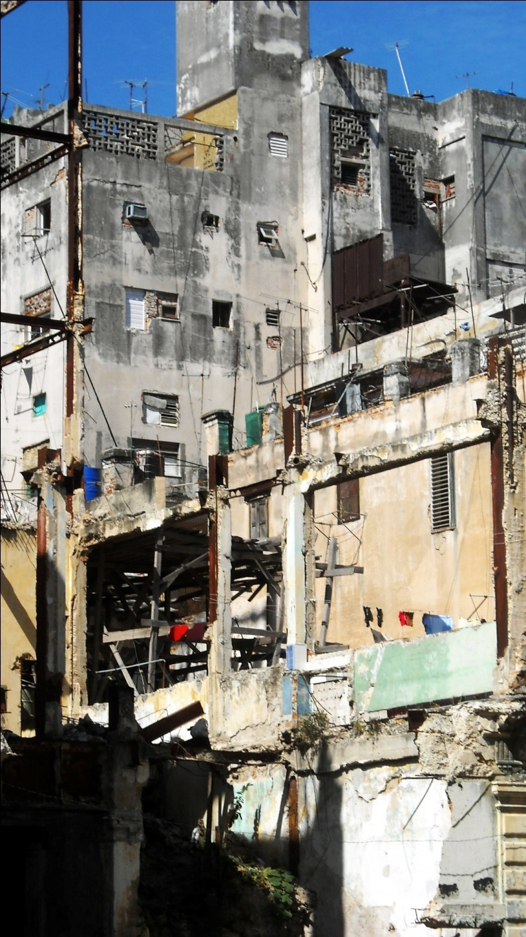Habana Babilonia
La Habana es una ciudad que en algún momento de su historia tuvo una próspera economía y amplio desarrollo. Aunque cueste creerlo, esta es la vista de un edificio en la calle Industria, que se convierte en el único refugio de las numerosas familias que lo habitan aún cuando las condiciones del mismo son deplorables e infrahumanas. Tal como la antigua Babilonia, nuestra Habana también se está cayendo, ¿será esto un castigo de la providencia, o será acaso fruto de la indolencia y el abandono?
Nombre: Rafael García Torres
Edad: 20

